Приложение 1 к
Постановлению администрации Иркутского районного муниципального образования
от « » №_____

Схема границ публичного сервитута
Общая площадь испрашиваемого публичного сервитута - 1568 кв.м.
Публичный сервитут испрашивается в отношении части земельного участка с кадастровым номером 38:06:111418:15658– 1568 кв.м.
Обозначение характерных точек границ | Координаты
 | X | Y
1 | 398949.91 | 3335298.99
2 | 398948.72 | 3335306.75
3 | 398942.97 | 3335345.29
4 | 398937.21 | 3335383.84
5 | 398931.46 | 3335422.38
6 | 398925.71 | 3335460.92
7 | 398919.97 | 3335499.49
8 | 398917.09 | 3335518.78
9 | 398914.21 | 3335538.06
10 | 398908.45 | 3335576.65
11 | 398907.41 | 3335585.79
12 | 398904.63 | 3335585.09
13 | 398903.16 | 3335583.30
14 | 398903.99 | 3335576.06
15 | 398921.26 | 3335460.25
16 | 398945.48 | 3335298.20
1 | 398949.91 | 3335298.99
17 | 398935.77 | 3335288.04
18 | 398926.81 | 3335347.61
19 | 398922.51 | 3335346.61
20 | 398924.88 | 3335330.67
21 | 398927.75 | 3335311.45
22 | 398930.62 | 3335292.14
23 | 398931.34 | 3335287.31
17 | 398935.77 | 3335288.04
Площадь | Цель установления публичного сервитута
1568 кв.м. | Строительство объекта электросетевого хозяйства "ВЛ 0,4 кВ к КТП 10/0,4 кВ № 1-2599 д. Карлук" (ТР 5148/21), необходимого для подключения (технологического присоединения) к сетям инженерно-технического обеспечения

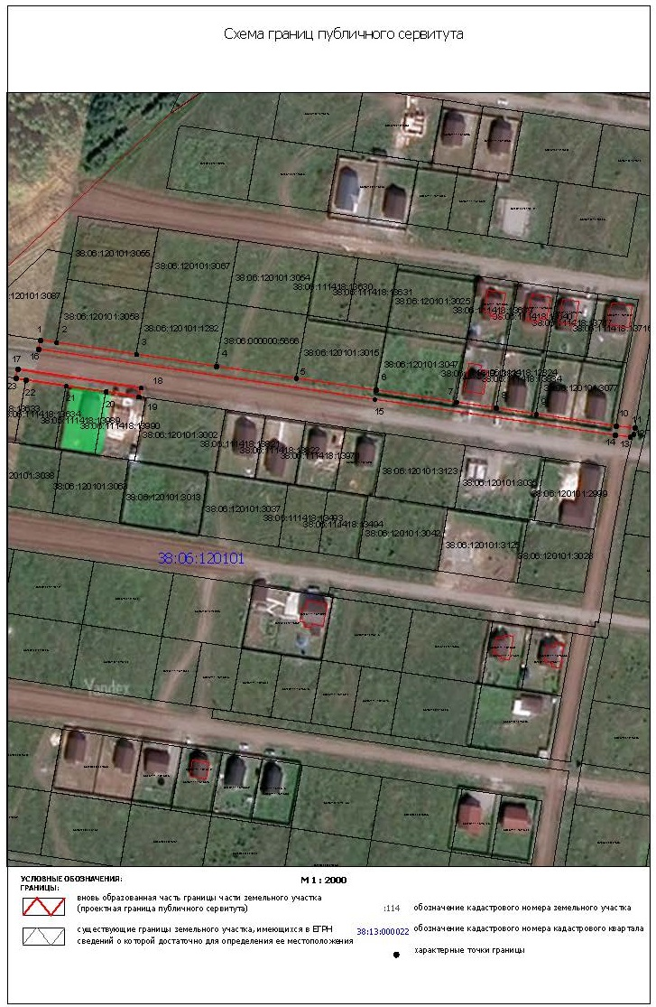
Заместитель Мэра по жизнеобеспечению Ю.Р. Витер

